**Câu hỏi:** Có bao nhiêu cách để nhúng mã CSS vào tài liệu HTML, liệt kê và cho ví dụ mỗi trường hợp

**Trả lời:**

Có 3 cách để nhúng mã CSS vào trong một tài liệu HTML:

1. Khai báo trực tiếp ở thẻ HTML (Inline style):

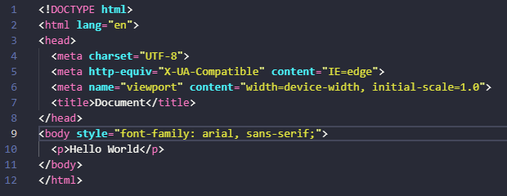

1. Khai báo trong thẻ <style> của tài liệu HTML (Internal style sheet):

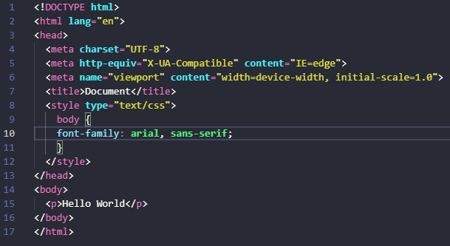

1. Khai báo trong file .css riêng biệt (External style sheet):

